POKOPALIŠČE ANKARAN
Odprti, projektni, enostopenjski, natečaj za izbiro strokovno najprimernejše rešitve za: POKOPALIŠČE ANKARAN

Predmet projektnega natečaja:
Cilj natečaja je pridobiti strokovno najprimernejšo urbanistično, arhitekturno in krajinsko arhitekturno idejno zasnovo pokopališča. Naloga obravnava umestitev prepleta pietetnih, sakralnih in rekreacijskih dejavnosti v robni prostor naselja Ankaran. Predmet načrtovanih ureditev so zasnova pokopališča s poslovilnim objektom in zvonikom, ureditev odprtih prostorov ob cerkvi, zasnova parkovnega gozda, zasnova internih povezav v območju ter zasnova navezav na okolico, vključno z zasnovo zaledne sprehajalne poti in cestnega dostopa do območja.

1.nagrada: 99392, delovna šifra: 03

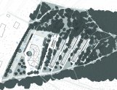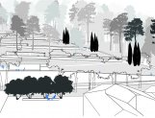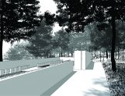
Avtorji
dr. Ana Kučan, univ. dipl. inž. kraj. arh.
Luka Javornik, univ. dipl. inž. kraj. arh.
Danijel Mohorič, mag. inž. kraj. arh.
Pia Kante, mag. inž. kraj. arh.
Katja Mali, abs. kraj. arh.
Uroš Rustja, univ. dipl. inž. arh.
Primož Žitnik, univ. dipl. inž. arh.
Martina Vitlov, štud. arh.
Mateo Zonta, abs. arh.
Mina Hiršman, univ. dipl. inž. arh.

Vir: objava ZAPS https://www.zaps.si/index.php?m_id=natecaji_izvedeni&nat_id=162

